- Vylušti křížovku, tajenkou je anglický výraz označující ropnou plošinu.
1. důležitá surovina chemického průmyslu
2. označení leteckého petroleje
3. zařízení v motoru aut zachycující jedovaté
zplodiny ve výfukových plynech
4. zkratka pro směs propan-butanu
5. benzín se používá jako …….
6. palivo dieselových motorů
7. název alkanu s 8 atomy uhlíku
8. pevný krystalický aren
9. nejjednodušší organické látky
10. loď přepravující ropu
11. frakce, která zůstává na dně při frakční
destilaci ropy

1.
2.
3.
4.
5.
6.
7.
8.
9.
10.
11.

Tajenka:
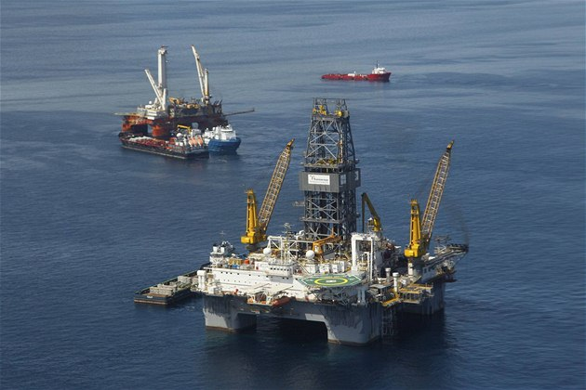

Zdroj: http://i.idnes.cz/10/081/cl6/AHA34ed4a_Gulf_Oil_Spill_LAGH111.jpg

